Linux

Linux это Unix-подобная ОС, реализует все его парадигмы. Как и в любой ОС, основной абстракцией является процесс.

В Unix новый взгляд на процесс: процесс часть времени выполняется в режиме «задача» (режим пользователя), и тогда он выполняет собственный код, а часть времени – в режиме ядра, и тогда он выполняет реентерабельный код ОС.
В режиме ядра процесс выполняет повторно входимые процедуры (процедуры чистого кода). Повторная входимость означает, что одну и ту же процедуру могут одновременно использовать несколько процессов, причем эти процессы могут находиться в разных точках функции. Чистые функции - функции, которые не модифицируют сами себя. А что можно изменить? –variable. Поэтому из этих процедур вынесены все переменные.

В ОС существует специальные системные таблицы – те самые таблицы, которые какие-то функции могут редактировать, но они не находятся в коде функции. Это структуры, разделяемые процедурами ядра. То есть в самих чистых процедурах никаких переменных быть не может.
Unix имеет многопоточное ядро. Чистый Си, структуры. Потоки могут разделять структуры (экземпляры структур), они, естественно глобальные. Системные таблицы. Доступно в коде ядра linux. Но его ядро и его функции плохо описаны.

В Unix любой процесс создается системным вызовом fork (это база, есть другая инфа, но это база). Есть в ядре функция clone. При этом создается новый процесс – процесс-потомок, который находится в отношении к процессу, вызвавшим fork, как потомок к предку. Это отношение – не математическое, так просто говорят. Это отношение поддерживается соответствующими указателями. Процесс, вызвавший fork (…видимо сохраняет указатель на потомка). Потомок получает указатель на своего предка.

В unix и linux процесс описывается структурой: unix - struct proc, linux – struct task_struct. task_struct- найти в интернете и распечатать (большая).

Эти структуры называются дескрипторами процесса. Огромные структуры, большинство полей – указатели на другие структуры. И экземпляр этой структуры, созданный для процесса, содержит всю информацию, чтобы можно было управлять этим процессом и выделять ему ресурсы. Это все – структуры ядра, они не доступны user.

Fork –создается новый процесс процесс–потомок, который является копией процесса предка в том смысле, что потомок наследует код предка, дескрипторы открытых файлов, сигнальную маску окружения.
В старых системах (из истории: unix написана, когда - ? и для какой машины - PDP11) код предка копировался в адресное пространство потомка. То есть потомку создавалось собственное адресное пространство. Надо создать соответствующие таблицы – таблицы сегментов, а в современных системах это таблицы страниц. Таблицы страниц описывают адресное пространство процесса.
Очевидно, что это крайне неэффективно. В системе могут одновременно существовать какое-то количество копий одной и той же программы. Поэтому в современных системах существуют два способа оптимизации задачи создания нового процесса. (называют иногда оптимизация fork)
- 2 способ оптимизации – macos (unix bsd) реализован способ с системным вызовом vfork. В этом случае для потомка не создаются карты, а предок предоставляет потомку свои. При этом предок блокируется до того момента, пока потомок не вызовет exit/exec
- Предложен в system5 и называется копирование при записи (copy on write). Когда вызывается fork и создается потомок, для него создаются собственные карты трансляции адресов (в современных – таблицы страниц), и эти таблицы страниц ссылаются на страницы адресного пространства предка. При этом для страниц стека … права меняются на only read и устанавливается флаг copy on write. Если предок или потомок пытаются изменить страницу, возникает исключение по правам доступа. Обрабатывая его, система обнаружит установленный флаг copy on write и создаст копию нужной страницы в адресном пространстве того процесса, который пытался ее изменить.
Дескриптор этой страницы должен быть добавлен в соответствующую таблицу страниц. ОС не может работать с неопределенными значениями. В результате будут созданы только копии нужных страниц.
Решение copy on write решило проблему коллективного использования страниц и страничное преобразование (то есть управление памятью страницами по запросу) стало фаетически единственным используемым
Ситуация, когда изменены права доступа к данным и стеку предка и установлен флаг copy on write существует до тех пор, пока процесс потомок не вызовет или системный вызов exit(), или системный вызов exec().
Exit() – системный вызов завершения процесса.
В результате fork создается иерархия процессов в отношении предок-потомок. Эта иерархия поддерживается указателями (в unix есть связный список типа дерево). Но в unix есть двусвязные списки блокированных (или выполняемых, не успели) процессов, каких-то зомби.
OFFTOP В системе таблицы не могут использоваться, ведь это массив структур, а это дополнительные накладные расходы при добавлении или удалении элементов: необходимо сдвигать. А тут-динамика, постоянно надо. А двусвязные – для ускорения поиска. А вообще сортировка – чтобы использовать быстрые поиски (бинарный, например). Если массив не отсортирован, придется полный перебор вообще. Поэтому двусвязный список – топ.
Процессы в списке находятся в соответствии с их приоритетами. Приоритет может при этом повыситься. Тогда надо его передвинуть ближе к началу списка.
В системе всегда есть процесс с идентификатором 0 и процесс с идентификатором 1. Все идентификаторы в unix – целые положительные числа. Процесс с идентификатором 0 – процесс, запустивший систему. Процесс с идентификатором 1 – процесс, открывший терминал. Терминал – базовое понятие unix. Терминал - это монитор, который подключается….
Unix - система разделения времени sharing time.
В системе может быть создано большое количество терминалов и у каждого будет Процесс с идентификатором 1. Процесс с идентификатором 1 является предком всех процессов, запущенных на данном терминале. В системе создается иерархия, поддерживаемая указателем. Но программы иногда аварийно завершаются. Вот завершился процесс, а потомок продолжает выполняться – иерархия разрушена, но unix не может допустить этого.

Процесс, у которого завершился предок, называется процесс-сирота. При завершении процесса система проверяет, не остались ли незавершенные потоки. Если да, то начинается процесс усыновления – его усыновит процесс с идентификатором 1. При этом потомок получит указатель на нового предка, а предок – на нового потомка. То есть реально много действий.
Fork – вилка.
#include <stdio.h>
#include <unistd.h>// она сказала это для маков
Int main(void)
{
Int childpid; *
If ((childpid=fork()) == -1) **
{
Perror(“Can’t fork”);
Exit(1)
}
else if (childpid==0) ***
{
Printf(“childpid: pid=%d, ppid=%d”, getpid(), getppid());
Return 0;
}
Else
{
Printf(“parent: childpid =%d, pid=%d\n”, childpid, getpid());****
Return 0;
}
}

* здесь pid_t вместо int сейчас. Свой тип для всего. Зачем – это позволяет выполнять дополнительный контроль типов

** Часто fork проверяется на <0, но по соглашению в случае ошибки возвращается именно -1, так проверять круче по Р
*** else не нужен, но для полноты
**** вот тут видно, что Parent в результате fork получает идентификатор потомка
Return – возврат управления, а exit – другое. Return 0 возвращает код системе.
Процесс-потомок и процесс-родитель получают разные коды возврата после вызова fork(). Процесс-родитель получает идентификатор (PID) потомка. Если это значение будет отрицательным, следовательно при порождении процесса произошла ошибка. Процесс-потомок получает в качестве кода возврата значение 0, если вызов fork() оказался успешным.
Таким образом, можно проверить, был ли создан новый процесс:
switch(ret=fork())
{
case -1: /{*}при вызове fork() возникла ошибка{*}/
case 0 : /{*}это код потомка{*}/
default : /{*}это код родительского процесса{*}/
}
getppid (): возвращает идентификатор процесса родителя вызывающего процесса. Если вызывающий процесс был создан функцией fork (), и родительский процесс все еще существует во время вызова функции getppid, эта функция возвращает идентификатор процесса родительского процесса. В противном случае эта функция возвращает значение 1, которое является идентификатором процесса для процесса инициализации
getpid (): возвращает идентификатор процесса вызывающего процесса. Это часто используется подпрограммами, которые генерируют уникальные временные имена файлов.
Чтобы не появлялись сироты, в unix есть системный вызов wait(&status). Система не контролирует, где вызван – в предке или потомке, потому что любой потомок может стать предком. Точно также она не контролирует, где вызывается exec(). Это дополнительные проверки, которые системы не интересны. Но правильная логика – предок должен ждать завершения своих потомков: в предке wait(&status). Предок может проконтролировать код завершения потомка и ветвиться в зависимости от этого. Но с wait связана одна проблема в системе.
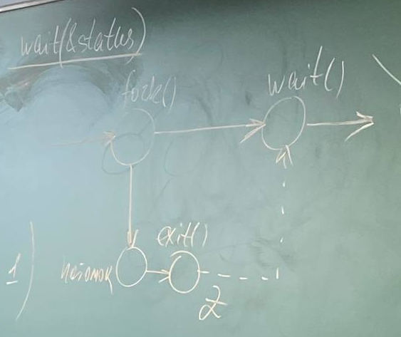
Процесс выполняется и создает процесс-потомок. Тот аварийно завершился. А предок продолжал что-то делать, а только потом вызвал wait. Но предок уже не сможет получить инфу и останется навсегда заблокированным. Это решается с помощью состояния зомби. В unix все процессы проходят через состояние зомби – процесс, у которого отобраны все ресурсы, кроме последнего – строки в таблице процессов (то есть дескриптор).
Процесс переходит в состояние зомби и когда предок вызовет wait,

Системный вызов exec.
Есть в методе. Вахалия. Эти пункты надо выучить как стих.
Exec() создает так называемый низкоуровневый процесс. Почему так называемый? – потому что на самом деле процесс не создается. Процесс создается через fork – с идентификатором и дескриптором. А exec для программы, которая передается exec в качестве параметра, создает адресное пространство, то есть - таблицу страниц. Но перед этим он проверяет права доступа процесса (child) к данному файлу, (child вызывает exec()), проверяется путь к файлу (существует ли файл?) и является ли данный файл исполняемым
Вообще в системе 3 вида файлов - исполняемый, объектный, исходный. Exec может быть передан только исполняемый файл.
После этого создается адресное пространство, но у child уже оно есть в результате fork – его надо уничтожить, чтобы не занимали память. После этого в дескрипторе процесса должна быть строка, содержащая адрес таблицы страниц, надо поменять адрес в этой строке на адрес новой таблицы страниц. Чтобы программа начала выполняться, надо загрузить адрес точки входа в RIP (счетчик команд). То есть системный вызов exec переводит процесс на новое адресное пространство. А что это последнее предложение значит? Это надо разобрать, спросят

Система не контролирует, где exec(). По логике – именно потомок переходит на выполнение новой программы. Причем по логике fork происходит следующее: если exec() не вызван, то потомок и предок начинают параллельно выполнять один и тот же код. Fork bomb?
Иногда в этом есть смысл (массовая рассылка), но чаще нет. Поэтому потомок переходит на выполнение новой программы, в новом адресном пространстве. То есть любая программа запускается в 2 этапа – создать процесс и перейти на новое адресное пространство.

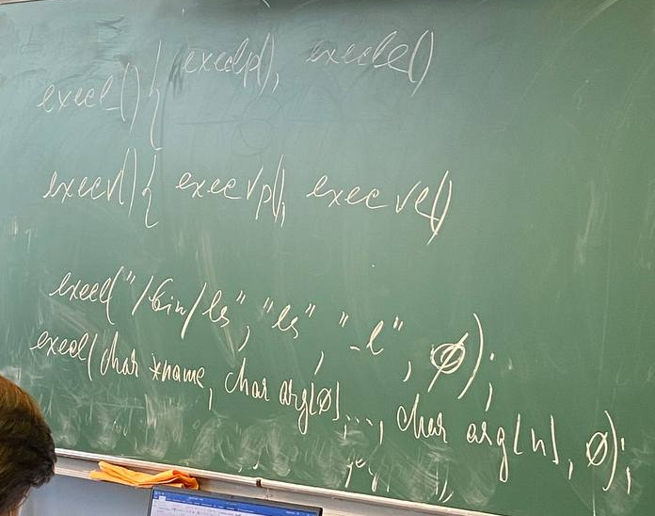
Execl() {exeсlp(), execle()
Execv {execvp(), execvcc()
Execl..
Execl (char *name, char arg(0), …. , char arg(n), 0);
Все перечисленные системные вызовы имеют разный набор формальных параметров

С лабораторной работы 3

D – директория
l-softlink
p-pike – инменованный программный канал
s-socket – сокеты семейства afгтшч
c-спец файл символьгого устройстваи
b- спец файл блочного устройства

Следующие 9 букв – права доступа
Всего 3 – read/write/execute
По 3 на каждую группу
1) права доступа user
2)права доступа группы юзера
3)права доступа азерс – остального мира

Дальше столбик чисел – hard links- жесткие ссылки – еще олно равноправное имя файлв. То есть в unic имя файла не является его идентификатором, а идентиф являктс яструктура inode – описывает файл, у inode есть номер.
Время создания и имя. Первая строка заканчивается .-текущая лиректория, ..-родитель.

